NO.17 1~5單元

1.

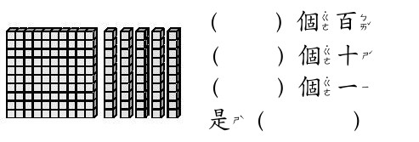

2. 橫式、答

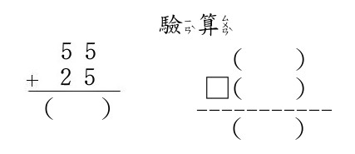

3.

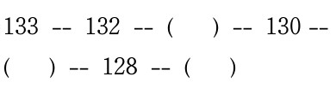

4.

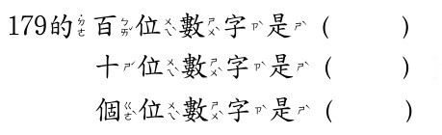

5. 兩個橫式、直式、答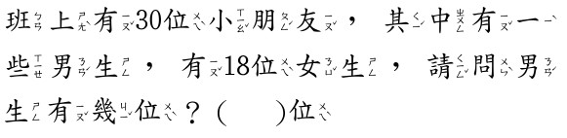

6. 橫式、直式、答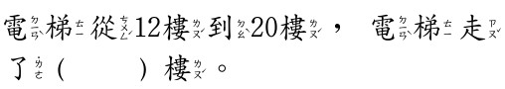

7. 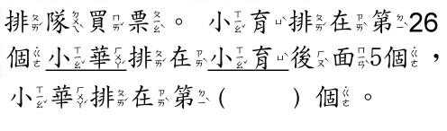

8. 橫式、直式ˋ答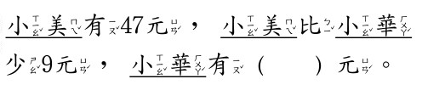

9. 橫式、直式ˋ答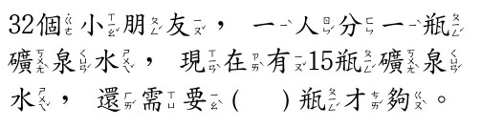

10. 橫式、直式ˋ答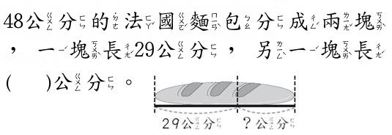

11. 橫式、直式ˋ答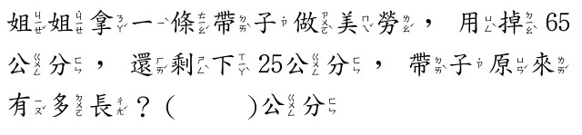

12. 橫式、直式、答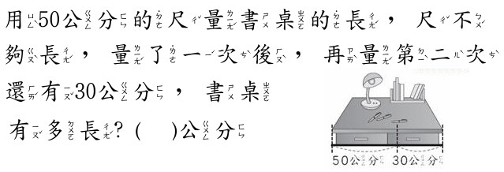

13. 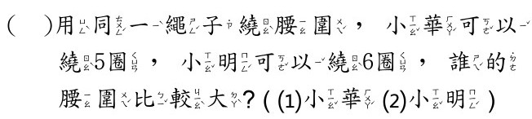

14. 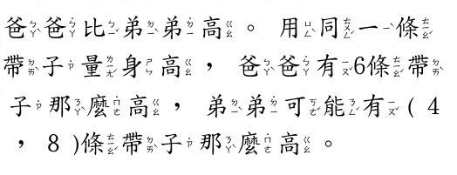

15. 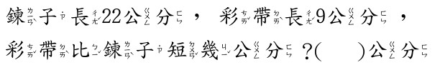

16. 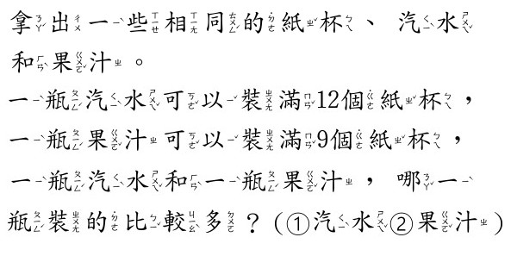

17. 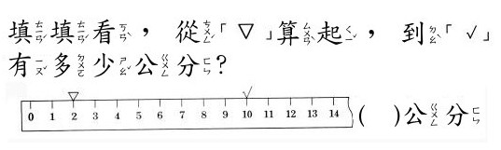

18. 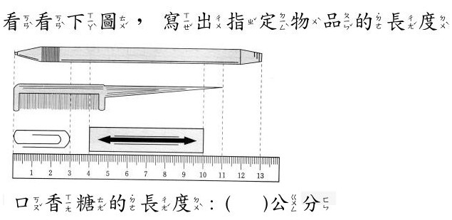

19. 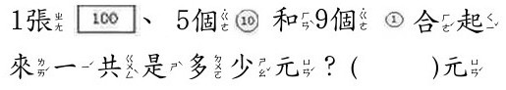

20. 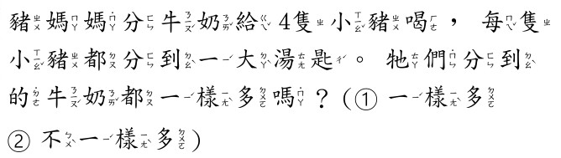

NO.18 1~5單元

1. 橫式、直式、答

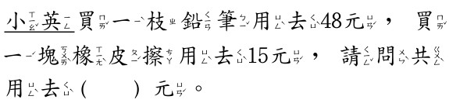

2. 橫式、直式、答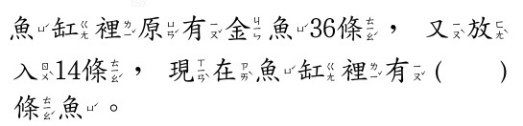

3. 橫式、直式、答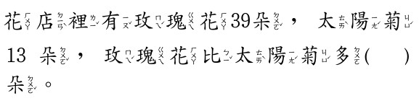

4. 橫式、直式、答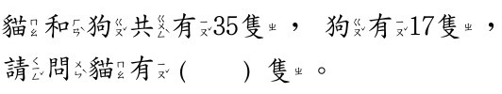

5. 橫式、直式、答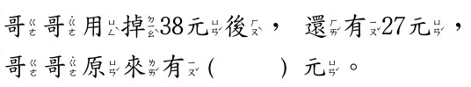

6. 橫式、直式、答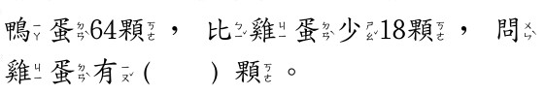

7. 橫式、直式、答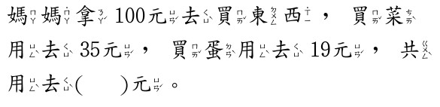

8. 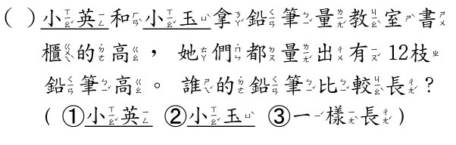

9. 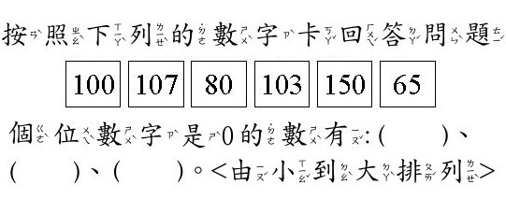

10. 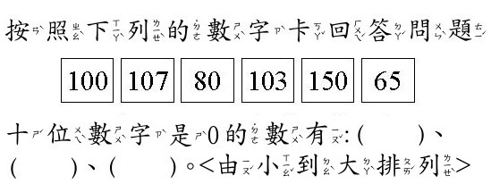

11. 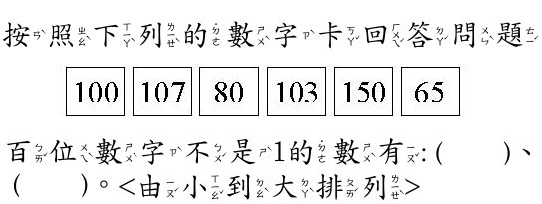

12. 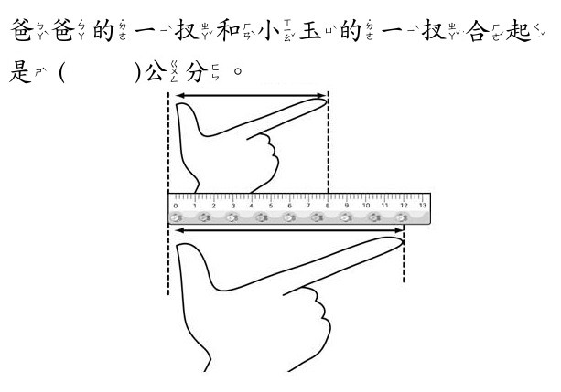

13. 橫式、直式、答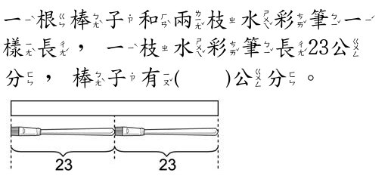

.

14 橫式、直式、答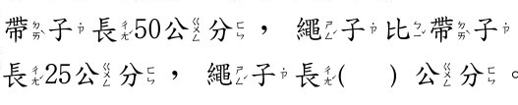

15. 兩個橫式、直式、答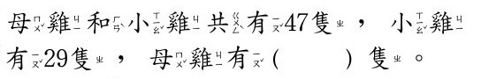

16. 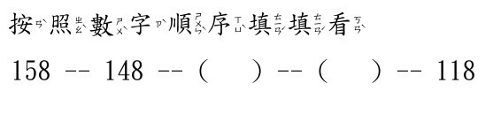

17. 橫式、直式、答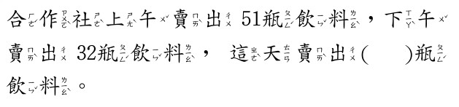

18. 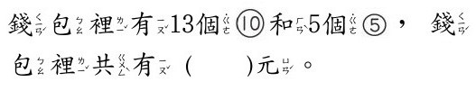

19. 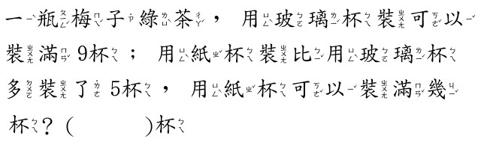

20. 